虐待防止マニュアル

# こども共和国そらまめ

## １．子どもへの虐待とは



児童虐待の定義（児童虐待防止法より）

「児童虐待」とは、保護者（親権を行う者、未成年後見人その他の者で、児童を現に監護するものをいう。以下同じ。）がその監護する児童（18歳に満たない者をいう。以下同じ。）について行う次に掲げる行為をいう。

— 児童の身体に外傷が生じ、又は生じるおそれのある暴行を加えること。

（身体的虐待） 二 児童にわいせつな行為をすること又は児童をしてわいせつな行為をさせること。

（性的虐待） 三 児童の心身の正常な発達を妨げるような著しい減食又は長時間の放置、保護者以外

の同居人による前二号又は次号に掲げる行為と同様の行為の放置その他の保護者としての監護を著しく怠ること。 （ネグレクト）

四 児童に著しい暴言又は著しく拒絶的な反応、児童が同居する家庭における配偶者に対する暴力（配偶者（婚姻の届出をしていないが、事実上婚姻関係と同様の事情に ある者を含む。） の身体に対する不法な攻撃であって生命又は身体に危害を及ぼすもの及びこれに準ずる心身に有害な影響を及ぼす言動をいう。）その他の児童に著 しい心理的外傷を与える言動を行うこと。 （心理的虐待）

虐待とは「不適切な関わり」全般を指し、平成16年の法律改正では、①保護者以外の同居人による身体的・性的・心理的虐待と同様の行為を保護者が放置すること（ネグレクト）また、②子どもの目前での配偶者に対する暴力（ドメスティック・バイオレンス）も、子どもに著しい心理的外傷を与えるものであれば、心理的虐待として「児童虐待」に含まれることになった。

虐待の行為は大きく４つに分類されているが、ほとんどの場合重複して起こっている。

身体的虐待 ・殴る、蹴るなどの暴力

・タバコの火などを押しつける

・逆さづりにする

・戸外に長時間閉めだす など

性的虐待 ・性的行為の強要

・性器や性交を見せる

・ポルノグラフィーの被写体などを子どもに強要する など

ネグレクト（養育の放棄又は怠慢）

・適切な衣食住の世話をせず放置する

・病気なのに医師にみせない

・乳幼児を家に残したまま度々外出する

・乳幼児を車の中に放置する

・乳幼児を家に閉じ込める（療育園に登園させない）

・保護者以外の同居人による虐待を保護者が放置する など

心理的虐待 ・無視、拒否的な態度

・罵声を浴びせる

・言葉によるおどかし、脅迫

・兄弟姉妹間での極端な差別扱い

・子どもの目の前でドメスティック・バイオレンス（配偶者に対する暴力）を行う など

## ２．虐待における施設の役割

児童虐待防止法第５条には、児童虐待の早期発見等として、「児童福祉施設職員は児童虐待の早期発見に努めなければならない」と努力義務が課せられている。子どもに毎日長時間関わる療育園の職員として、虐待やその兆しを発見しやすい立場にあることを自覚し、子ども「虐待の早期発見」に努めなければならない。

また、前段階として「虐待の発生予防」、そしてすでに「虐待が発生している家庭への援助」という役割も重要である。

①虐待の発生予防

・支援を通じて保護者の育児負担を軽減する

・職員や保護者同士の交流を通じて育児不安を和らげる。

・療育の専門家として、子育ての悩みについて助言・援助を行う

・地域活動を通して、地域子育て家庭の孤立を防ぐ等の支援を行う

②虐待の早期発見

・子どもの様子、家庭の様子への観察を怠らず、虐待の兆しを見逃さないようにする。

・虐待予防チェックシートを活用する

・虐待の可能性が疑われたら、速やかに管理者・児発管に伝える。

③虐待が発生している家庭への援助

・管理者・児発管と役割分担し、チームで対応する。

・信頼関係を保持しながら、関係機関と連携して援助する。

【子どもへの対応】

・子どもの味方であることを伝え、まず安心感をもたせる。

・声かけを多くするなど触れあう機会を増やし、充分な受け止めをし、子どもが愛されているという実感を持てるように関わる。ただし、子どもの親代わりになるのではなく、療育の専門家として、特有の関係に巻き込まれないようにすること。

・自己達成感を通じて自信が持てるような機会をつくる。

・子どもの安全を最優先し、見守りの中でいつもと異なる変化が見られたら、速やかに関係機関に連絡する。

【保護者への対応】

・できるだけ接触の機会を多くするように心がける。

・追求や非難をしない。追い詰めないことが鉄則。

・不安、怒り、つらさ、悲しみを受けとめ、気持ちにより添う。（受容・共感）

・子育ての不安や悩みには、共に考える姿勢を示し、気づきを援助する。

## ３．虐待発見のポイント

次のような様子が複数見られたら、虐待の可能性を疑ってみる必要がある。子どもや親の様子・変化を注意深く見守ること。その際には具体的な情報を時系列的に記録する。

◎子どもの様子

|  |  |
| --- | --- |
| 身体面 | ・不自然な傷（あざ・目の周りの傷・やけど）がよく見られる  ・治療していない傷がある  ・身長や体重の発達が著しくよくない  ・言葉や精神発達の遅れがある  ・身体が非常に汚れている（爪の伸び・耳垢・虫歯の多さ等）  ・髪の毛やまつげ、眉毛を抜いてしまう |
| 表 情 | ・語りかけに対して表情や反応が乏しい、笑わない、視線が合わない  ・人の顔色をうかがい、オドオドしたりビクビクした様子が見られる  ・おびえた泣きかたをする  ・保護者と離れると安心した表情になる |
| 行 動 | ・おやつや食事をむさぼるように食べたり、人に隠して食べる  ・嘘をつくことが多い  ・ささいなことに反応し、感情の起伏が激しく、パニックを起こしやすい  ・衣服を脱ぐときに異常な不安を見せる  ・落ち着きがなく警戒心が強い  ・遊びが長続きしない  ・小動物をいじめる  ・年齢不相応な性的言動がみられる |
| 他者との  関わり | ・施設から、帰りたがらないことが多い  ・保護者の前では従順になる  ・指導員を試したり、独占したがる、異常に甘える  ・指導員や子どもとうまくかかわれない  ・指導員や子どもに対して乱暴、威圧的、攻撃的である  ・指導員や子どもとの身体接触を異常に怖がる |
| 生 活 の 様 子 | ・衣服がいつも不潔である  ・基本的な生活習慣が身についていない  ・予防接種や健康診断を受けていない  ・理由なく長期間欠席している |

◎保護者の様子

・態度や言葉が拒否的である（ 誰かに預けたい、期待はずれな子、欲しくなかった子）

・叩いたり、怒鳴ったり、必要以上に厳しいしつけをしている

・乱暴に扱ったり、放置している

・子どもに対して冷淡、または無関心である

・子どもに能力以上のことを要求する

・兄弟姉妹に対して差別的である

・月齢や発達にふさわしい食事を与えない、料理をしない

・子どもの怪我・やけどに対する説明や、欠席の説明が不自然である

子どもとの関わり

|  |  |
| --- | --- |
| 他者との関わり | ・指導員や他の保護者に対して消極的・否定的な態度をとったり、強  く出たりする  ・指導員や他の保護者との関係がもてない  ・指導員との会話を避ける、または必要以上によくしゃべる  ・説明の内容が曖昧でコロコロ変わる  ・子どもに関する他者の意見に被害的・攻撃的になる |
| 生活の様子 | ・地域の交流がなく孤立している  ・不衛生な生活環境である  ・夫婦間の暴力が認められる  ・経済的に不安定である  ・生活のリズムが乱れている |
| 保護者自身のこと | ・表情が硬い  ・ひどく疲れている  ・精神状態が不安定である  ・被害観が強い、偏った思い込み、衝動的、未成熟等  ・連絡が取りづらい  ・被虐待歴がある |

## ４．虐待が疑われたら

①毎日子どもを支援する中で「いつもと違う」「どうしてあんなところに傷が」「十分に世話をしてもらっていないのでは」等、虐待が疑われたら、速やかに管理者・児発管に伝える。虐待予防チェックシートを記入する。

②児発管は家庭環境や保護者の心理状態、児童の様子を把握し、管理者、役員と相談の上、必要に応じ、児童相談所へ連絡する。

③職員は子どもの日常生活の見守りと安全の確保を第一に考え、関係機関と連携をとながら継続的に援助していく。（施設全体で情報を共有する）

④ 職員は保護者と子どものプライバシー保護については高い意識を身につけ十分配慮する。



プライバシーについて

＊通告は守秘義務に優先する

通告によって、児童福祉施設職員が刑法上の守秘義務違反に問われることはありません。

児童虐待防止法第６条第３項

＊虐待の通告は、本人の同意を得ずに行うことが可能です。

個人情報保護法第23条第1項第1号

＊現行法上では「虐待の事実がないことを知りながらあえて通告した場合や、そ れに準ずる場合を除き、法的責任を問われることはない」と解釈されています。

日本弁護士連合会子どもの権利委員会

「子どもの虐待防止・法的実務マニュアル第４版」

【フローチャート】

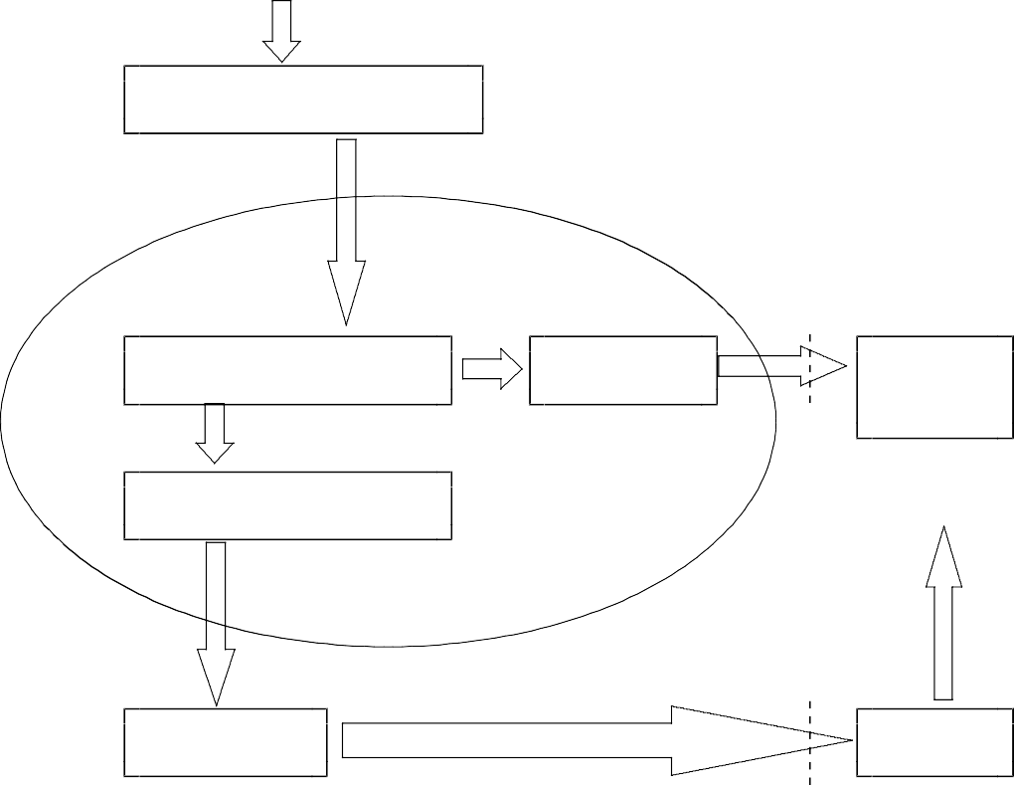

虐待を疑う（発見)

管理者・児発管に連絡する

虐待予防チェックシートを記入する（発見者・担当者）

管理者・児発管・役員が相談の上、方針を決定

関係機関へ通告・相談

施設内での経過観察・援助

児童相談所

地域・施設

家庭訪問・立入調査

見守り依頼

安全確保援助

一時保護・施設入所

見守り

ネットワーク参加

子どものケア

親子関係修復の援助

家庭復帰

再発防止

## ５．虐待予防チェックシートの記録

虐待を疑った時から、記録を残すことが重要となる。次ページの「虐待予防チェックシート」を活用し、いつ、どこで、誰が、誰に、何を、どのようにということを、できるだけ正確に詳しく記録する。子どもがどんな言葉を使っていて、どんな様子を見てそう感じたかを事実をもとに具体的に記録すること。また、チェックがつく場合、虐待を疑うだけではなく、保護者が子育てに悩んでいないか、親子関係は良好か、今後虐待につながる可能性はないか、などについても注意深く観察し、記録することが必要である。

職員全体で「虐待が疑われるかどうか」の視点を統一し、虐待の見逃しを防ぐためにも、チェックシートを活用すること。

## 虐待予防チェックシート

記録日：令和 年 月 日

記録者：

対象者

組 名前 生年月日 年 月 日

|  |  |  |  |  |
| --- | --- | --- | --- | --- |
|  |  | チェック項目 | | 状 況 |
| 入所時の様子 | 子ども | □怪我（あざ、傷、こぶ、その他 ）  □表情（ぐずる、元気がない、暗い等）  □衛生面（身体の汚れ、異臭、同じ服、服の汚れ）  □ | |  |
| 保護者 | □態度 入所時（疲れている、その他 ） 分離時（子どもと視線をあわせない）  □遅刻の状況（事前連絡の有無等）  □忘れ物が多い  □ | |  |
| 遊びと生活の様子 | 子ども | □食事（がつがつ食べる、飲み込み、その他）  □表情（ボーッとしている、無表情等）  □おむつ交換、衣服の着脱時  □友人関係（攻撃的、言葉づかい等）  □遊びの中での様子（人や物への独占欲、その他）  □体調不良  □徘徊  □午睡時（性器の露出等）  □ | |  |
| 降園の様子 | 子ども | □保護者を見る表情、会話  □保護者と再会した時の態度の変化  □ | |  |
| 保護者 | □態度  □指導員を避ける  □ | |  |
| その他 | その他の情報 | □家族の様子（母親・父親・祖父・祖母・夫婦間  ・その他 ）  □経済状況  □就労状況（常勤・パート・その他）  □住まいの様子  □いつもと違う様子  □ | |  |
| 備考 | | | 対応 | |

## ６．関係機関との連携

虐待を生み出す家族は、複合的問題を抱えていることが多く、子どもを虐待から守り、家族修復までの息長い相談援助活動をすすめるためには、様々な関係機関との連携・ネットワークづくりが欠かせない。連携の際には、記録が重要となるので、施設内で起こったこと、発見したこと等を具体的に記録しておく。

関係機関との連携の流れ

①まずは電話連絡し、対応を協議する。緊急時の連絡先を把握しておく。

②情報を提供し、緊急度の判断を待つ。

【緊急性あり（要保護）】

通告を受けた機関は、情報収集や家庭調査を迅速に行い、子どもの安全確認、事実確認、緊急度の判断を行う。そこで緊急度が高いと判断されれば、「立入調査」「一時保護」により子どもの安全を確保する。

【緊急性なし】

緊急度がそれほど高くなく、在宅での援助が可能と判断した場合は、地域の機関が連携して、それぞれの役割を担いながら虐待が起きないように家族を支援する。在宅処遇のケースは全体のほぼ７～８割を占めており、保護した場合でも家庭に復帰した段階で、再び在宅処遇の対象になることから、虐待援助の主力は地域での支援ということになる。

＊その過程で子どもに危険が生じた時には、速やかに子どもを保護する。



施設で「見守り・支援」を依頼された場合の留意点

（１）キーパーソンとなる専門家が誰かを知る。

（２）支援に関わっているチームメンバーとそれぞれが担っている役割を理解する。

（３）キーパーソンとなる専門家と充分な連携をとり、どこにポイントをおいて見守りどのような支援が必要かを具体的に理解する。

（４）施設に期待されている役割を知る。また、施設の見守りの限界について具体的にメンバーに伝える。

（５）キーパーソンとなる専門家への報告のタイミングを打ち合わせる。（ 定期的な報告の方法・緊急と判断される場合の判断とその報告）

（６）定期的な報告や連絡

また、施設は必要に応じて地域のネットワークの一員として要保護児童地域対策協議会

（子どもを守る地域ネットワーク）に加わり、積極的に情報の提供と役割分担をすることが求められる。



要保護児童地域対策協議会とは

被虐待児をはじめとする要保護児童の早期発見や適切な保護を図るために、関係機関がその子ども等に関する情報や考え方を共有し、適切な連携の下で対応していくことが重要であるとの考え方から児童福祉法第25条に位置づけられた、地域の関係機関の児童虐待防止のためのネットワーク。構成員に守秘義務が課せられるとともに、中核となる調整機関を指定するなどにより、情報の共有化や効果的な支援が図られる。

ネットワークを組む利点

①多面的で柔軟な対応

複数の関係機関が関与することで、情報が集められやすく、対応策の組み合わせも広がる。家族を多様な側面から柔軟に支援できる。

②迅速・的確な対応

情報を共有することで問題状況の認識を統一し、援助方針の共通理解を図ることができる。情報交換の中でお互いの機能・役割を理解し、迅速・的確な対応ができる。

③援助者の支え合い

メンバーによる活動、検討を通して援助者相互の支援の場となる。

## ７．関係機関連絡先一覧

|  |  |  |  |
| --- | --- | --- | --- |
|  | 相談機関／電話番号 | 開設時間 | |
| 児童相談所  （全国共通） | 189（局番なし） | 月～金 | **9:00～17:00** |
| 児童相談所全国共通ダイヤルにかけると、発信した電話の市内局番等から当該地域を特定し、管轄の児童相談所に電話を転送します。 | | | |
| 富里市 | 子育て支援課子育て支援班  0476-93-4497 | 月～金 | **8:30～17:15** |
| 千葉県 | 千葉県中央児童相談所  043-253-4101 | 月～金 | 24時間対応 |
| 富里市 | 子育て支援課こども家庭班  (こども家庭センター)  0476-93-4498 | 月～金 | **8:30～17:15** |
|  | | | |
| 発達に関する  窓口 | 富里市健康福祉部社会福祉課障害福祉班  0476-93-4192 | 月～金 | **8:30～17:15** |
| 一人一人のお子さんの健やかな成長発達を願って、発達や育児、教育に関する様々な相談に応じます。 | | | |